|  |
| --- |
| OOP lab-02 home work |
| Armghan Ahmad |
| 20P-0183 |

## QUESTION1:

### CALCULATOR USING IF STATEMENT:

//calculator with the help of if else

#include<iostream>

using namespace std;

int main ()

{

    int X,Y;

    char ch;

    cout <<"Enter two number :\n";

    cin >>X>>Y;

    cout <<"Enter operation from (+,-,*,/) you want to perform:\t";

    cin >> ch;

    if (ch == '+')

    {

        cout <<X<<" + "<<Y<<" = "<<X+Y;

    }

    else if (ch == '-')

    {

        cout <<X<<" - "<<Y<<" = "<<X-Y;

    }

    else if (ch == '*')

    {

        cout <<X<<" * "<<Y<<" = "<<X*Y;

    }

    else if (ch == '/')

    {

        cout <<X<<" / "<<Y<<" = "<<X/Y;

    }

    else if (ch == '%')

    {

        cout <<"remainder of X and Y = "<<X%Y;

    }

    else

    {

        cout <<"you enter the wrong operation. "<<endl;

    }

    return 0;

}

OUTPUT:

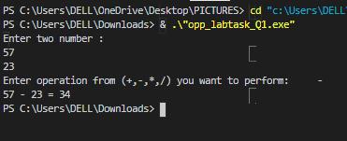

### CALCULATOR USING SWITCH STATEMENT:

//calculator with the help of switch statement

#include<iostream>

using namespace std;

int main ()

{

    int A,B;

    char ope;

    cout <<"Enter two number A and B:\n";

    cin >>A>>B;

    cout <<"Enter operation from (+,-,*,/,\'%\') you want to perform:\t";

    cin >> ope;

    switch (ope)

    {

        case '+':

        {

            cout <<A<<" + "<<B<<" = "<<A+B<<endl;

            break;

        }

        case '-':

        {

            cout <<A<<" - "<<B<<" = "<<A-B<<endl;

            break;

        }

        case '*':

        {

            cout <<A<<" * "<<B<<" = "<<A*B<<endl;

            break;

        }

        case '/':

        {

            cout <<A<<" / "<<B<<" = "<<float(A)/float(B)<<endl;

            break;

        }

        case '%':

        {

            cout <<"remainder of A and B = "<<A%B<<endl;

            break;

        }

        default:

        {

            cout <<"enter correct operation. You enter worng operation! "<<endl;

        }

    }

    return 0;

}

OUTPUT:

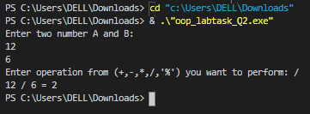

## QUESTION2:

### Sum of even number form 1 – 100 is:

#include <iostream>

using namespace  std;

int main ()

{

    int a=1, E_sum=0;

    do

    {

       if( a % 2 == 0)

       {

           E_sum +=a;

       }

       a++;

    } while ( a <= 100 );

    cout <<"EVEN SUM OF ALL NUMBER FROM 1 TO 100 = \t"<<E_sum<<endl;

    return 0;

}

Output:

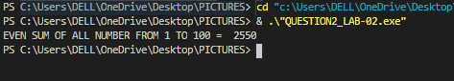

### Sum of all odd number form 1 – 100 is:

#include <iostream>

using namespace  std;

int main ()

{

    int a=1, o_sum=0;

    while (a<=100)

    {

        if (a % 2 !=0)

        {

            o_sum += a;

        }

        a++;

    }

     cout <<"EVEN SUM OF ALL ODD NUMBER FROM 1 TO 100 = \t"<<o_sum<<endl;

    return 0;

}

Output:

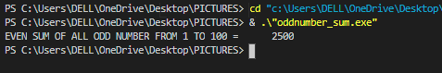

## QUESTION 3:

#include<iostream>

using namespace std;

int main ()

{

    int number, count, result;

    cout<<"Enter a limit of table :\t";

    cin >> count ;

    cout<< "Enter a number for table ;\t";

    cin>> number;

    for (int i=1;count>=i;i++)

    {

        cout<<number <<"*"<<i<<"="<<i*number<<endl;

    }

return 0;

}

Output:

